***Тестовые варианты для задания по TSHOOT***

**Ticket #16**

**Описание проблемы предоставлено клиентом:**

Что за чертовщина?!

Наши пользователи сообщили, что они не могут получить доступ к веб-сайту мероприятия [www.wsb2020.org](http://www.wsb2020.org), размещенному на Вашем хостинге. Мы можем потерять их!

**Исследование проблемы:**

1) Check web site с компьютера с глобальным IP-адресом 203.0.112.2 — подтвердилась error 404

2) Check IIS service running — ok

3) Checking domain's DNS settings

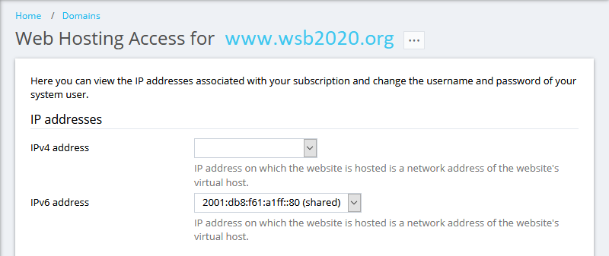

**Опишите возможную причину и предложите вариант решения:**

|  |
| --- |
|  |

**Ticket #17**

**Описание проблемы предоставлено клиентом:**

После регистрации на сайте Netacad учащийся получил пригласительное письмо E-mail с действующей ссылкой. **Успешно** прошел процедуру первичной регистрации и не смог войти на сайт при следующей попытке.

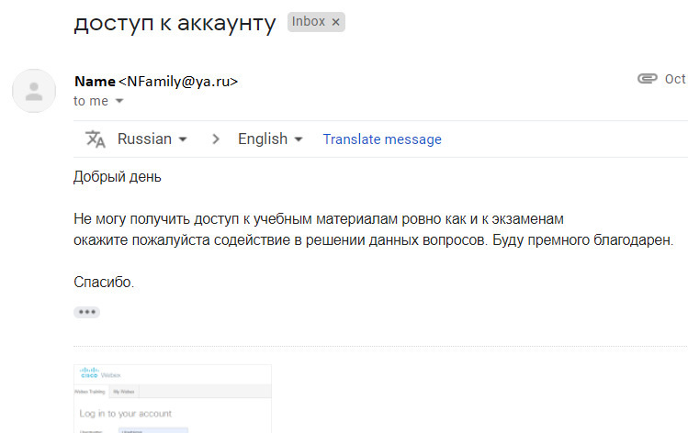

К письму пользователь прикрепил скриншот

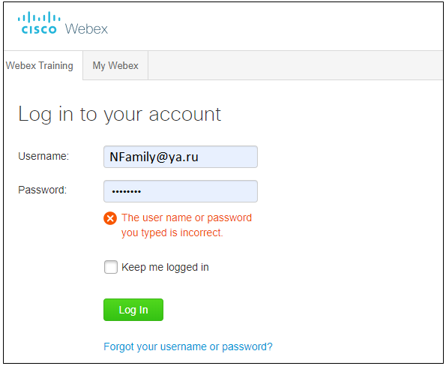

**Исследование проблемы:**

Пользователь был зарегистрирован инструктором на сайте netacad.com с данными:

Name Family NFamily@yandex.ru

**Опишите возможную причину и предложите вариант решения:**

|  |
| --- |
|  |